Всероссийский юниорский лесной конкурс «Подрост»

«Агарикомицеты окрестностей кордона Гузерипль
северного отдела Кавказского государственного природного биосферного заповедника им. Х. Б. Шапошникова».

Номинация: Экология лесных растений.

Работу выполнила: ученица 10 класса МБОУ СОШ №10
г. Каменск-Шахтинский Ростовской области
Сударкина Алина Олеговна

Руководитель: учитель биологии МБОУ СОШ №10
г. Каменск-Шахтинский Ростовской области
Павлова Валентина Алексеевна
Научные руководители:
Кияшко Анна Александровна
к.б.н., с.н.с. Ботанического института им. В. Л. Комарова РАН,

Ерёменко Елена Алексеевна
директор музея зоологии ЮФУ.

2020 год

Оглавление. С
Аннотация. 3
Введение. 4
- Особенности экологии грибов. 5
  - Особенности классификации грибов по способу
питания. 5
  - Пищевая ценность грибов. 6
- Результаты изучения видового разнообразия
грибов на территории Северного участка Кавказского
заповедника. 6
  - Кавказский государственный природный
биосферный заповедник им. Х. Б. Шапошникова. 6
  - Видовое разнообразие и классификация
грибов, найденных в окрестностях кордона
Гузерипль. 7
  - Сравнительная характеристика грибов, найденных на
исследуемой территории. 10
  - Особенности определения видовой принадлежности
некоторых грибов. 11
  - Редкие и охраняемые грибы, обнаруженные на
заповедной территории. 12
Выводы. 14
Заключение. 15
Литература. 16
Приложение. 16

Аннотация.
В августе 2017 , 2018 , 2019 года я участвовала в комплексных областных детских эколого-биологических экспедициях на территории северного отдела Кавказского государственного природного биосферного заповедника им. Х. Б. Шапошникова. По результатам экспедиции я выполнила исследовательскую работу «Агарикомицеты окрестностей кордона Гузерипль северного отдела Кавказского государственного природного биосферного заповедника им. Х. Б. Шапошникова».
Считаю работу актуальной, так как на охраняемой территории необходим поиск новых мест обитания грибов, особенно краснокнижных; контроль за состоянием популяций; изучение биологии и экологии грибов. Специалисты до сих пор не знают точное количество видов грибов в Кавказском заповеднике, недостаточно сведений об их распространённости и экологии.
Цель работы: изучить многообразие грибов в окрестностях кордона Гузерипль северного отдела Кавказского государственного природного биосферного заповедника им. Х. Б. Шапошникова.
Задачи:
Познакомиться с разнообразием грибов и приобрести навыки их гербаризации и определения; определить экологические группы грибов; выявить самые распространённые и редкие группы грибов в окрестностях кордона Гузерипль Кавказского заповедника; найти редкие виды грибов, занесённые в Красную Книгу.
Объект исследования: грибы отдела Базидиальные макромицеты (Basidiomycota), класс Агарикомицеты (Agaricomycetes) окрестности кордона Гузерипль северного отдела Кавказского государственного природного биосферного заповедника им. Х. Б. Шапошникова.
Гипотеза: узнав из электронных источников количество видов грибов, произрастающих на территории Кавказского заповедника, найду хотя бы 2 вида, занесённых в Красную Книгу РФ и 2 вида, занесённых в Красную Книгу Республики Адыгея.
В ходе работы сделала выводы. 1.Определила 19 видов, относящихся к 17 семействам царства грибов на заповедной территории. 2. Выделила эколого-трофические группы грибов и выяснила съедобность грибов. 3.Нашла 5 видов грибов, занесённых в Красную Книгу Республики Адыгея: спарассис пластинчатый, шишкогриб шишковатый, трутовик лакированный, чешуйница древесная, ежовик альпийский.
4.Подтвердила гипотезу: нашла 3 вида грибов, занесённых в Красную Книгу РФ: шишкогриб шишковатый, чешуйница древесная, ежовик альпийский. Нашла 5 видов грибов, занесённых в Красную Книгу РА: спарассис пластинчатый, трутовик лакированный, шишкогриб шишковатый, чешуйница древесная, ежовик альпийский.

Введение.
В августе 2017 , 2018,2019 года я участвовала в комплексных областных детских эколого-биологических экспедициях на территории северного отдела Кавказского государственного природного биосферного заповедника им. Х. Б. Шапошникова, организованных сотрудниками кафедры зоологии академии Биологии и Биотехнологии имени Д.И. Ивановского Южного Федерального университета. Под руководством опытных преподавателей мы занимались изучением флоры и фауны Кавказского заповедника, совершая ежедневные комплексные экскурсии, знакомясь с разнообразием научных методик сбора и изучения грибов и насекомых.
Я была удивлена разнообразию и красоте грибов в заповеднике, одной из самых многочисленных групп организмов на Земле. Поэтому с удовольствием ходила в маршруты, фотографировала, определяла и изучала организмы, которые выделяют в отдельное царство живой природы: Царство Грибов Fungi (Mycota, Mycetalia).Фото 3-8. Грибы имеют большое научное и практическое значение. Все они вступают в разнообразные отношения с другими организмами, являются одними из важнейших участниками биоценозов. С другой стороны, это очень важный и ценный продукт питания, они вырабатывают биологически активные вещества и используются в биотехнологии.
Считаю работу актуальной, так как на охраняемой территории необходим поиск новых мест обитания грибов, особенно краснокнижных; контроль за состоянием популяций; изучение биологии и экологии грибов. Специалисты до сих пор не знают точное количество видов грибов в Кавказском заповеднике, недостаточно сведений об их распространённости и экологии.
Цель работы: изучить многообразие грибов в окрестностях кордона Гузерипль северного отдела Кавказского государственного природного биосферного заповедника им. Х. Б. Шапошникова.
Задачи:
- Познакомиться с разнообразием грибов и приобрести навыки их гербаризации и определения.
- Определить экологические группы грибов.
- Выявить самые распространённые и редкие группы грибов в окрестностях кордона Гузерипль Кавказского заповедника.
- Найти редкие виды грибов, занесённые в Красную Книгу.
Методы:
- Изучение научной литературы и Интернет-сайтов.
- Сбор грибов.
- Фотографирование, гербаризация.
- Работа с определителями грибов.
- Обработка полученных данных.
Территория исследования: окрестности кордона Гузерипль северного отдела Кавказского государственного природного биосферного заповедника им. Х. Б. Шапошникова. Приложение .Схема 1,2 ,3..
Объект исследования: грибы отдела Базидиальные макромицеты (Basidiomycota), класс Агарикомицеты (Agaricomycetes).
Гипотеза: узнав из электронных источников [5] количество видов грибов, произрастающих на территории Кавказского заповедника, найду хотя бы 2 вида. занесённых в Красную Книгу РФ и 2 вида, занесённых в Красную Книгу Республики Адыгея.

1. Особенности экологии грибов.
1.1. Особенности классификации грибов по способу питания.
Грибы – редуценты, деструкторы органического вещества, без них невозможно формирование и функционирование устойчивого растительного сообщества. Несмотря на то, что все грибы – гетеротрофы, они различаются по способам питания, что является основой для выделения трофических групп. Грибы трофически тесно связаны с растениями, поэтому освоили множество субстратов и распространены чрезвычайно широко.
По способу питания выделяют две основные трофические группы грибов[1]:
- Биотрофы, которые используют для своей жизнедеятельности вещества живых организмов. К биотрофам относят грибы-паразиты и симбиотрофы. Наиболее стабильные ассоциации грибы образуют либо с водорослями, образуя лишайники, либо с корнями высших растений (микоризу). Микоризообразование полезно для обоих организмов. Грибы переводят азотсодержащие соединения гумуса в усвояемую для растений форму, снабжают хозяина ионами фосфора, кальция, калия. Гифы гриба снабжают клетки корня водой, а биологически активные вещества, вырабатываемые грибами, защищают корень от инфекций. Многие грибы-микоризообразователи способны образовывать микоризу более чем с 20 видами хозяев. На формирование микоризы влияет возраст хозяина, тип леса, почвенно-грунтовые условия.
- Сапротрофы, получают необходимые соединения из органических остатков. Развиваются на разных субстратах, что объясняется широким спектром имеющихся у них ферментов.
Кроме того микологи выделяют разные субстратные группы грибов: ксилотрофы, филлофилы, микотрофы, энтомофилы, кератофилы. Меня заинтересовала группа ксилофилы, так как она очень часто встречалась в Кавказском заповеднике.
Ксилотрофы – это группа грибов, обитающих на деревьях. Большинсво из них являются сапротрофами, хотя есть и паразиты. В природных условиях разложение древесины происходит поэтапно. Первый этап связан с грибами-паразитами. На втором этапе подключаются базидальные грибы, способные к разрушению клеточных стенок. Третий этап разложения продолжается десятки лет, его осуществляют подстилочные сапротрофы. [1].

1.2. Пищевая ценность грибов.
В грибах присутствуют белки, жиры, углеводы, минеральные соли и витамины. Усваиваемость грибов несколько ниже, чем растительной пищи, так как в тканях грибов есть трудноперевариваемое вещество лигнин, которое сходно по химическому составу с хитином насекомых.
Грибы условно подразделяют на 4 группы[6]:
- Съедобные грибы, которые не содержат горечи, вредных веществ и сразу после обработки их можно употреблять в пищу.
- Условно-съедобные грибы могут содержать вредные вещества в небольших не смертельных количествах, перед употреблением в пищу их надо вымочить, отварить или обработать другим способом.
- Несъедобные грибы – грибы, которые не употребляют в пищу из-за их плохого вкуса и консистенции, хотя в них нет ядовитых веществ.
- Ядовитые грибы вызывают сильное отравление, в некоторых случаях со смертельным исходом, они сохраняют свои негативные свойства даже после предварительной обработки.

2. Результаты изучения видового разнообразия грибов на территории
Северного участка Кавказского заповедника.
2.1. Кавказский государственный природный биосферный заповедник им. Х. Б. Шапошникова.
Кавказский заповедник – это богатейшая сокровищница биоразнообразия. Он имеет международное эталонное значение, как участок нетронутой природы, сохранивший первозданные ландшафты с уникальной флорой и фауной. В 1979 году заповеднику присвоен статус биосферного, а в 1999 году он был включён в список объектов Всемирного природного наследия ЮНЕСКО, Роль Кавказского заповедника, в условиях планетарного наступления на природу человека, будет возрастать. И одним из основных значений этой особо охраняемой территории в дальнейшем будет сдерживание негативных изменений, связанных с усилением антропогенного воздействия.
Кавказский государственный природный биосферный заповедник им. Х. Б. Шапошникова основан 12 мая 1924 года и является одним из старейших заповедников России. Он занимает земли Краснодарского края Карачаево-Черкесской Республики и Республики Адыгея, примыкает к границе с Абхазией, является крупнейшей охраняемой территорией Кавказского перешейка и вторым по величине в Европе. Его территория условно поделена на 6 отделов охраны: Восточный, Юго-восточный, Западный, Северный, Южный и Хостинский. [4].
Кавказский государственный природный биосферный заповедник расположен на южном и северном склонах Западного Кавказа. Территория характеризуется высотными отметками от 250 до 3360 м над уровнем моря и представляет собой горный ландшафт. Основа рельефа – Главный Кавказский хребет, который протянулся с северо-запада на юго-восток. Почвы заповедника меняются от субтропических желтозёмов в предгорьях до примитивных горных в высокогорье. Но основные почвы – бурые горно-лесные и горно-луговые. Заповедник расположен на границе умеренного и субтропического климатических поясов. Близость тёплого Чёрного моря, Главный Кавказский хребет повлияли на формирование на территории заповедника различных климатов – от влажного субтропического до сурового высокогорного. Около 60% территории занято лесами, 20% -лугами, 16% снежно-скальные ландшафты и около 1% приходится на реки и озёра. [5].
Горный посёлок Гузерипль расположен на окраине северного участка Кавказского заповедника прямо у подножия Главного Кавказского хребта на высоте 670 м над уровнем моря. Приложение. Схема 2,3. Со всех сторон он окружён горами, покрытыми пихтовыми, буковыми и дубовыми лесами, и это создаёт в небольшой долине особый микроклимат. На адыгейском языке название поселения звучит как «гозарипль», что означает «наблюдательный». Гузерипль можно назвать главным наблюдательным пунктом южной окраины Адыгеи, дальше дороги нет. Это горное селение растянулось вдоль реки Белой (длина 277км), которая берёт начало на Главном Кавказском хребте около горы Фишт и впадает в реку Кубань. Древнее адыгейское название её «хозяйка гор». [4].
В центре посёлка находится мост на другой берег реки Белой, там начинается территория Кавказского заповедника. На правом берегу реки, в трехстах метрах от моста, на кордоне живут егеря и расположен музей природы Кавказского заповедника, посвящённый местной фауне и флоре, а также истории восстановления популяции зубра.
2.2. Видовое разнообразие и классификация грибов, найденных в окрестностях кордона Гузерипль.
Как сообщается на сайте Кавказского заповедника[5], на охраняемой территории выявлено более 720 видов грибов. А изучение грибов продолжается. Некоторые виды грибов, встреченные в маршрутах, мы определили и установили положение в системе грибов. Задача определить все зафиксированные на фотографиях грибы нам оказалась непосильной. Поэтому сотрудники кафедры зоологии предложили обратиться за помощью к преподавателям, хорошо разбирающимся в микологии. Мы были очень рады, когда на трудные вопросы нам ответил кандидат биологических наук старший научный сотрудник Института аридных зон Южного научного центра РАН Юрий Александрович Ребриев. Он же посоветовал познакомиться с Анной Александровной Кияшко – кандидатом биологических наук старшим научным сотрудником Ботанического института им. В. Л. Комарова Российской Академии наук - она специалист по грибам Кавказа. Как мы узнали позже, Анна Александровна является одним из составителей Красной Книги Республики Адыгея, раздела «Грибы» [2]. С её помощью мы не только определили все оставшиеся без названия виды грибов, но и получили ценные советы на будущее как правильно проводить мониторинг грибов на охраняемой территории.
Флора на охраняемой территории необыкновенно красива. Кроме берёзы, тополя, вяза, дуба - их можно встретить и в Ростовской области – повсюду бук, граб, пихта. В благоприятных тёплых и влажных условиях под кроной деревьев множество папоротников, мхов и лишайников.
Тип растительности, где найдены грибы – буко-пихтарник ожиново-папоротниковый (разнотравный).
Таблица 1.
Грибы, определённые во время маршрутов по северному участку Кавказского заповедника (р-н п. Гузерипль).
Семейства | Виды | Съедобность/  пищевое значение | Эколого-трофическая группа | Количество плодовых тел, шт.
Болетовые (Boletaceae) | Белый гриб (Bolétus edúlis) | съедобный | микоризообразователь | 20
Шишкогрибовые(Strobilomycetaceae) | Шишкогриб шишковатый  (Strobilomyces strobilaceus (Scop.) Berk. | съедобный | микоризообразователь | 8
Плютеевые  (Pluteaceae) | Вольваериелла  шелковистая  (Volvariella bombycina) | съедобный | ксилотроф  (дереворазрушающий) | 3
Строфариевые (Strophariaceae) | Чешуйчатка обыкновенная  (Pholiota squarrosa) | условно-съедобный | ксилотроф  (дереворазрушающий) | 6
Сыроежковые  (Russulaceae) | Сыроежка красная ломкая  (Russula fragilis) | условно-съедобный | микоризообразователь | 52
Сыроежковые  (Russulaceae) | Груздь настоящий  (Lactarius resimus) | условно-съедобный | микоризообразователь | 6
Стереумовые  (Stereaceae) | Стереум нежновойдочный  (Stereum  subtomentosum Fr., 1874) | несъедобный | ксилотроф  (дереворазрушающий) | 6
Лисичковые  (Cantharellaceae) | Лисичка обыкновенная  (Cantharellus cibarius) | съедобный | микоризообразователь | 6
Вёшенковые  (Pleurotaceae) | Вёшенка обыкновенная  (Pleurotus ostreatus) | съедобный | ксилотроф  (дереворазрушающий) | 54
Вёшенковые  (Pleurotaceae) | Вёшенка лёгочная  (Pleurotus pulmonarius) | съедобный | ксилотроф  (дереворазрушающий) | 58
Ганодермовые  (Ganodermataceae) | Трутовик лакированный  (Ganoderma lucidum) | несъедобный,  лекарственный | ксилотроф  (дереворазрушающий) | 2
Полипоровые  (Polyporaceae) | Трутовик настоящий  (Fomes fomentarius) | несъедобный | ксилотроф  (дереворазрушающий) | 21
Гомфовые  (Gomphaceae) | Рогатик, Оленьи рожки  (Ramaria, sp) | условно-съедобный | микоризообразователь | 8
Весёлковые  (Phallaceae) | Весёлка обыкновенная  (Phallus impudicus) | съедобный | микоризообразователь | 4
Ежовиковые  (Hydnaceae) | Ежовик обыкновенный  (Hydnum  repandum) | несъедобный | микоризообразователь | 5
Герициевые (Hericiaceae) | Гериций альпийский  (Hericium alpestre) | несъедобный | ксилотроф  (дереворазрушающий) | 2
Спарассиcoевые (Sparassidaceae) | Спарассис пластинчатый  (Sparassis laminosa Fr., 1836) | несъедобный | ксилотроф  (дереворазрушающий) | 3
Паутинниковые  (Cortinariaceae) | Огнёвка,  Гимнопил  (Gymnopílus sp) | несъедобный | ксилотроф  (дереворазрушающий) | 8
Рядовковые  (Tricholomataceae) | Чешуйница древесинная.  (Leucopholiotalignicola (P. Karst.) Harmaja, | несъедобный | ксилотроф  (дереворазрушающий) | 6
2.3. Сравнительная характеристика грибов, найденных на исследуемой территории.
В результате исследования окрестностей кордона Гузерипль были обнаружены 19 видов из 17 семейств, 8 порядков. Таблица 1.

Рис.1. Разнообразие семейств грибов, найденных на охраняемой территории, в разных Порядках Царства Грибы.

Рис.2. Количество найденных плодовых тел разных Порядков.
Самое большое количество найденных плодовых тел Порядка Агариковые, самое малое – Порядка Гомфовые. Таблица 1.
2.4.Особенности определения видовой принадлежности некоторых грибов.
Грибы в Кавказском заповеднике настолько красивые и необычного вида, что первоначально я ими просто любовалась. Но главная задача моя – это научиться определять виды грибов. Чтобы показать особенности определения грибов я решила остановиться на ежовиках. В окрестностях кордона Гузерипль мне встретились три вида ежовика.
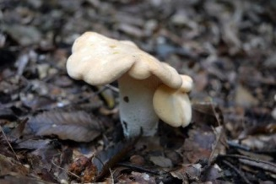
Ежовик обыкновенный (Hydnum repandum). Фото 2.4.1 .
Шляпка у ежовика обыкновенного матово-кремовая. На ее нижней стороне находятся заостренные светлые выросты-иголочки, которые легко отламываются. Диаметр шляпки ежовика составляет 3-12 см, иногда достигает 20 см. Шляпка жесткая, но ломкая. У молодого гриба форма выпуклая, с возрастом раскрывается, становится вдавленной и приобретает углубление в центре. Встречаются ежовики также со шляпкой неправильной формы. Край шляпки старого гриба загнут внутрь. Ножка в диаметре до 2,5 см, в длину около 6 см. Ежовики растут в лиственных, хвойных и смешанных лесах, группами, на любых почвах.
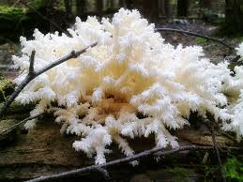
Ежовик коралловидный, или Гериций коралловидный (Hericium coralloides). Фото 2.4.2.
Плодовое тело похоже на ветку коралла, разветвлённое, белого или розоватого цвета. Мякоть молодого гриба белая, постепенно желтеет, запах не выражен. Растёт на стволах и пнях мёртвых лиственных деревьев (осина, вяз, дуб, берёза). Молодые грибы считаются съедобными, но их не собирают, так как этот вид занесён в Красную Книгу.
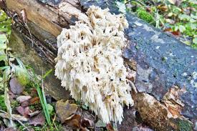
Ежовик альпийский, или Гериций альпийский (Hericium alpestre). Фото 2.4.3.
Плодовые тела разветвленные, древовидные, Основание плодовых тел порой сильно разрастается. Форма у ежовика альпийского может быть различной, Диаметр гриба доходит до 15 сантиметров, иногда может быть больше. Высота плодового тела колеблется от 5 до 30 сантиметров. Растёт исключительно на пихте. Окраска ежовика альпийского розовая, при высыхании становится буроватой или желтоватой. Занесён в Красную Книгу.
Советы в определении ежовиков от А.А. Кияшко.
- Внимательно рассмотреть строение плодового тела гриба и сравнить с описанием предполагаемого вида в определителе грибов.
- Обязательно зафиксировать в дневнике, на каком субстрате найден гриб. Например, ежовик альпийский растёт только на пихте, а ежовик коралловидный – на любых лиственных деревьях.
- Для более точного определения в лаборатории необходимо сфотографировать гриб в трёх проекциях.
- Если предполагается, что найденный гриб относится к редкому виду, картировать все находки с помощью GPS.
При определении грибов в окрестностях кордона Гузерипль в 2019 году я старалась выполнять все данные мне рекомендации.

2.5. Редкие и охраняемые грибы, обнаруженные на заповедной территории.
На территории заповедника растут 8 видов грибов, занесённых в Красную Книгу РФ[5]. Из них 7 видов имеют статус 3(редкие виды), 1 вид Tuber aestivum Vitt. (трюфель летний) имеет статус 2 (сокращающийся в численности) [5].
2 вида – Hericium alpestre Pers. (ежовик альпийский) и трюфель летний имеют ограниченный западно-европейско-кавказский ареал, остальные – более широко распространенные виды.
На территории заповедника растут 23 вида грибов, занесённых в Красную Книгу Республики Адыгея. [2].
Таблица 2.
Найденные в окрестностях кордона Гузерипль грибы, занесённые в Красную Книгу, Отдел БАЗИДИАЛЬНЫЕ ГРИБЫ ( Basidiomycota).
Класс АГАРИКОМИЦЕТЫ ( Agaricomycetes). [2].

Систематическое положение и фото грибов | Характеристика грибов
Порядок:Полипоровые (Polyporales)  Семейство:  Спарассиевые (Sparassidaceae)  Спарассис пластинчатый  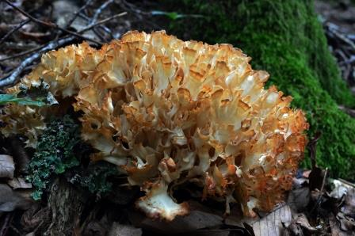  (Sparassis laminosa Fr., 1836) | Категория:  В Красной Книге РА  1А «Находящиеся в критическом состоянии».  Особенности:  -ксилосапротроф,  -обнаружен в буково-пихтовом лесу в основании ствола и корнях,  -встречается очень редко,
Порядок:Полипоровые (Polyporales)  Семейство:  Ганодермовые (Ganodermataceae)  Трутовик лакированный  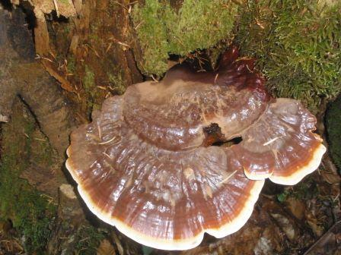  (Ganoderma lucidum (Curtis: Fr.) P. Karst., 1881) | Категория:  В Красной Книге РА –  2 «Уязвимые».  Особенности:  -ксилосапротроф,  -обитает на пнях, корнях, в основании стволов,  -найден в буково-пихтовом лесу,  -плодовые тела одиночные,
Порядок: Болетовые (Boletales)  Семейство:  Шишкогрибовые(Strobilomycetaceae)  Шишкогриб шишковатый  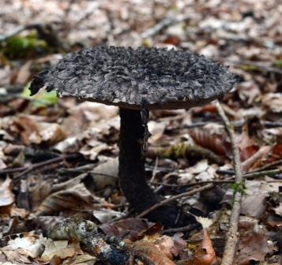  (Strobilomyces strobilaceus (Scop.) Berk., 1851 [S. floccopus (Wahl.) P. Karst., 1882]) | Категория:  В Красной Книге РА-  1Б «Находящиеся под угрозой исчезновения».  В Красной книге РФ отнесен к категории 3 – редкий вид, имеющий значительный ареал, в пределах которого встречается с небольшой численностью популяций.  Особенности:  -симбиотроф, образует микоризу с дубом и буком, реже с хвойными,  -предпочитает богатые кислые почвы,  -встречается на опушках и обочинах лесных троп.
Порядок: Агариковые (Agaricales)  Семейство:  Шампиньоновые (Agaricaceae).  Амилолепиота древесинная,  Чешуйница древесинная.  (Amylolepiota lignicola (P. Karst.) Harmaja, 2002 [Lepiota lignicola P. Karst., 1879;  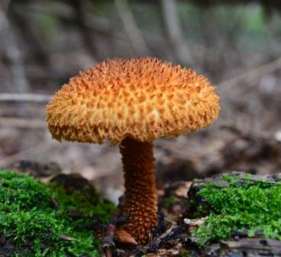  Leucopholiota lignicola (P. Karst.) Harmaja, 2010]) | Категория:  В Красной Книге РА-  2 «Уязвимые».  В Красной книге РФ отнесен к категории 3 – редкий вид, имеющий значительный ареал, в пределах  которого встречается с небольшой численностью популяций.  Особенности:  -ксилосапротроф,  -обнаружен на гниющей древесине граба,  -плодовые тела образуются группами или одиночные.
Порядок: Сыроежковые (Russulales)  Семейство:  Герициевые (Hericiaceae).  Ежовик альпийский,  Гериций альпийский.  (Hericium alpestre Pers., 1825)  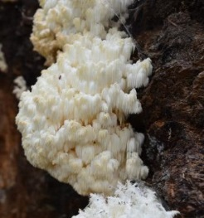 | Категория:  В Красной Книге РА –  1А «Находящиеся в критическом состоянии»  В Красной книге РФ отнесен к категории 3 – редкий вид, имеющий  ограниченный ареал.  Особенности:  -ксилосапротроф,  -найден на пихтовом бревне,  -высокая требовательность к условиям среды, старые пихтовые леса с крупным валежником.

Выводы.

- Изучила многообразие грибов в окрестностях кордона Гузерипль северного отдела Кавказского государственного природного биосферного заповедника им. Х. Б. Шапошникова, определила 19 видов, относящихся к 17 семействам.
- Определила эколого-трофические группы найденных грибов: 8 видов грибов –микоризообразователи-биотрофы; 11 видов грибов – ксилотрофы-сапротрофы.
- Среди определённых видов грибов 6 съедобных, 5 условно-съедобных, 8 несъедобных.
- Нашла 5 видов грибов, занесённых в Красную Книгу Республики Адыгея: спарассис пластинчатый, шишкогриб шишковатый, трутовик лакированный, чешуйница древесная, ежовик альпийский.
- Подтвердила гипотезу: нашла 3 вида грибов, занесённых в Красную Книгу РФ: шишкогриб шишковатый, чешуйница древесная, ежовик альпийский. Нашла 5 видов грибов, занесённых в Красную Книгу РА: спарассис пластинчатый, трутовик лакированный, шишкогриб шишковатый, чешуйница древесная, ежовик альпийский.
- Самыми распространёнными на изучаемой территории являются семейства Порядка Агариковые. Самыми малочисленными по количеству семейств стали: Порядок Гомфовые, Порядок Весёлковые, Порядок Афиллофоровые.

Заключение.
Кавказский заповедник и в будущем будет выступать координатором в области охраны природы и сохранения природного биоразнообразия в Кавказском регионе. Он, как лаборатория под открытым небом, где выполняются научные исследования, и проводится экологический мониторинг окружающей природной среды.
В Кавказский заповедник всё время хочется вернуться. Надеюсь, мне удастся продолжить изучение грибов на охраняемой территории и в следующем году. Тем более что в этом мне помогали и, надеюсь, будут помогать замечательные люди, которые выбрали своей профессией изучение и охрану природы, воспитание у подрастающего поколения чувства ответственности за сохранение окружающей нас природной среды. Особенно хочется выразить благодарность Кияшко Анне Александровне, которая научила меня правильно определять грибы и дала ценные рекомендации на будущее. Она пожелала мне получше присмотреться к профессии миколога, сказала, что специалисты в этой области очень нужны!
Юрий Александрович Ребриев, к.б.н., старший научный сотрудник Института аридных зон Южного научного центра РАН помог в определении ряда видов грибов и распределении их по эколого-трофическим группам.

На кордоне Гузерипль мы не только изучали видовое разнообразие флоры и фауны, но и занимались волонтёрской работой: помогали убирать сено, вырывали сорняки около вольерного комплекса, вязали и сушили веники на зиму для подкормки животных. Работники заповедника даже объявили нам благодарность за помощь
Считаю нашу работу нужной, так как на охраняемой территории необходим поиск новых мест обитания грибов, особенно краснокнижных; контроль за состоянием популяций; изучение биологии и экологии грибов. Специалисты до сих пор не знают точное количество видов грибов в Кавказском заповеднике, недостаточно сведений об их распространённости и экологии.
Литература.
- Балашова Н. Б.,Тобиас А.В., Гимельбрант Д.Е. Летняя практика по альгологии и микологии в Санкт-Петербургском университете. СПб, 2005г.
- Красная Книга Республики Адыгея. Издание второе. Майкоп, 2012г.
- Переведенцева Л.Г. Определитель грибов (агарикоидные базидиомицеты. 2015г.
- http://www.zapoved.ru/
- http://kgpbz.ru/
- http://wikigrib.ru
- http://www.indexfungorum.org/names
- http://mycoweb-stv.ru/index.html
Страница юных экологов школы №10 В Контакте (ведёт Сударкина А.)
https://vk.com/club144331904

Приложения. (Все фото сделаны автором и его руководителем).
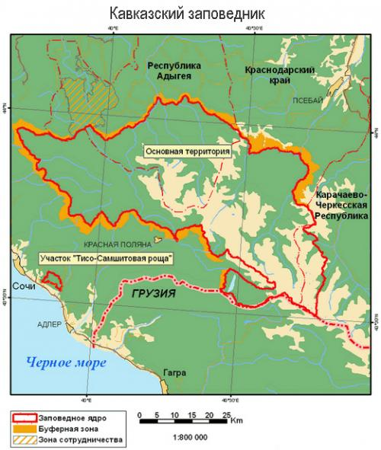

Схема 1,2.
Границы Кавказского государственного природного биосферного заповедника им. Х. Б. Шапошникова на территории Краснодарского края, Республики Адыгея, Карачаево-Черкесской Республики. [5].

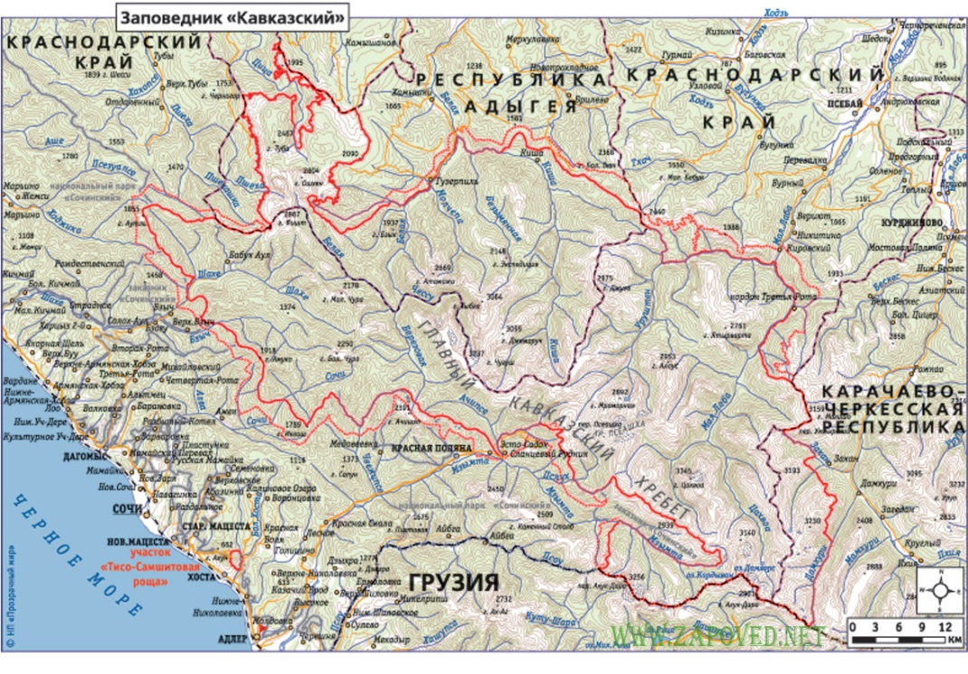
- посёлок Гузерипль, северный отдел Кавказского природного государственного заповедника им.Х.Б. Шапошникова.

Схема 3.
Расположение кордона Гузерипль на северной границе Кавказского заповедника.

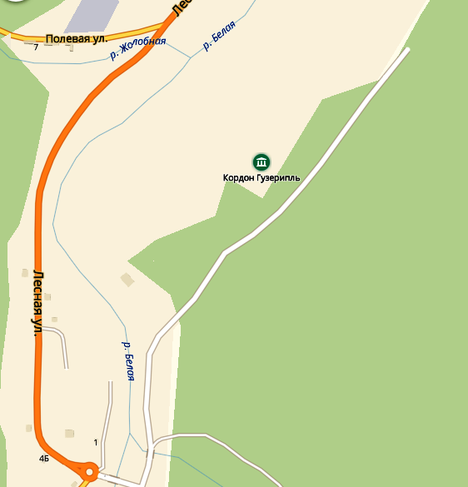

Фото 1,2. Мы на кордоне Гузерипль .

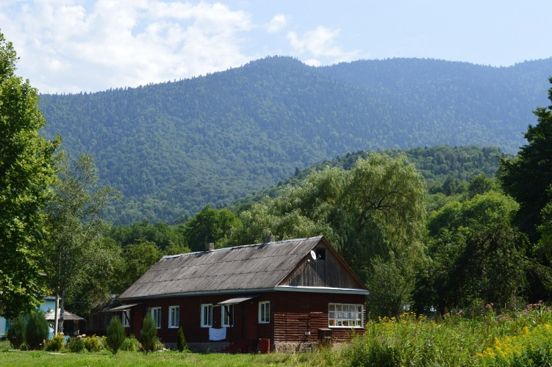

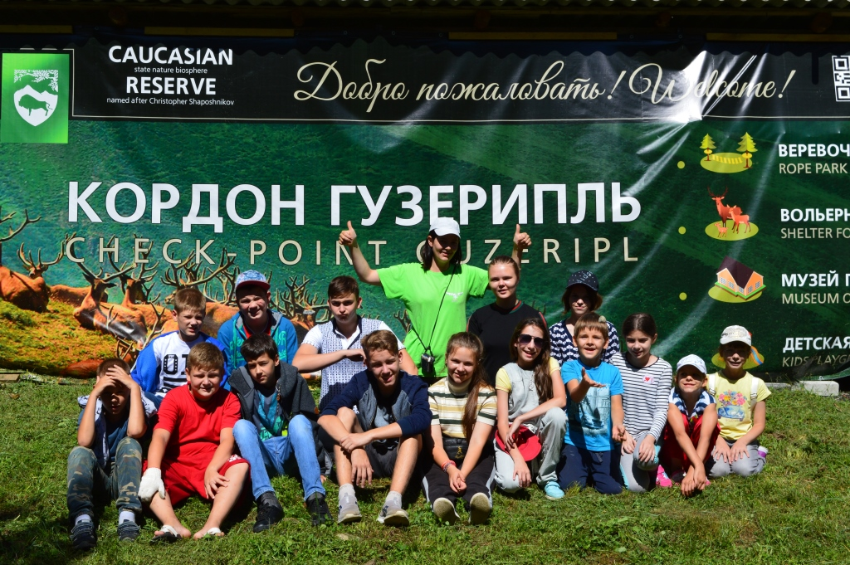

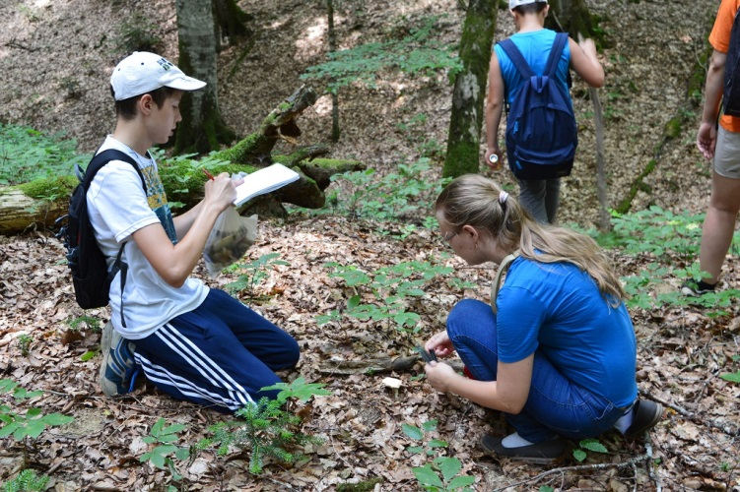
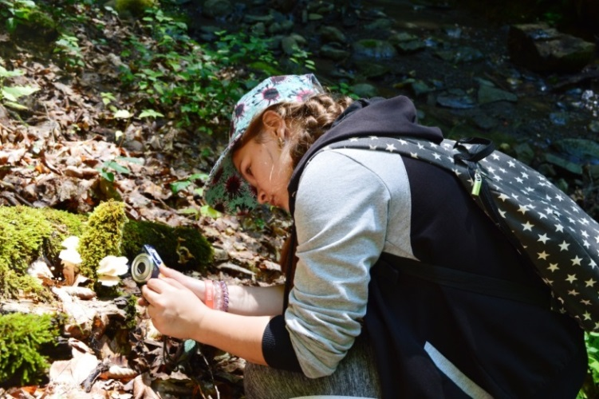

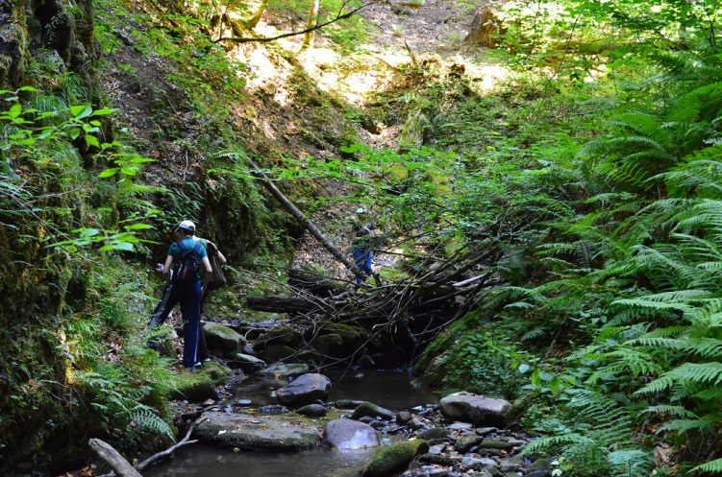

Фото 3-10. В маршрутах - поиск и определение грибов.

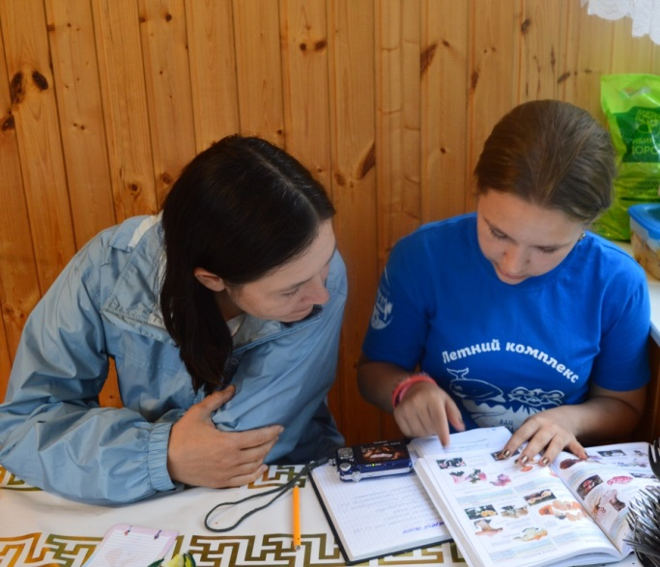

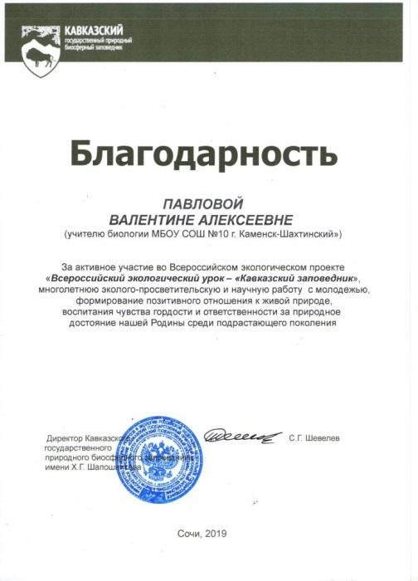
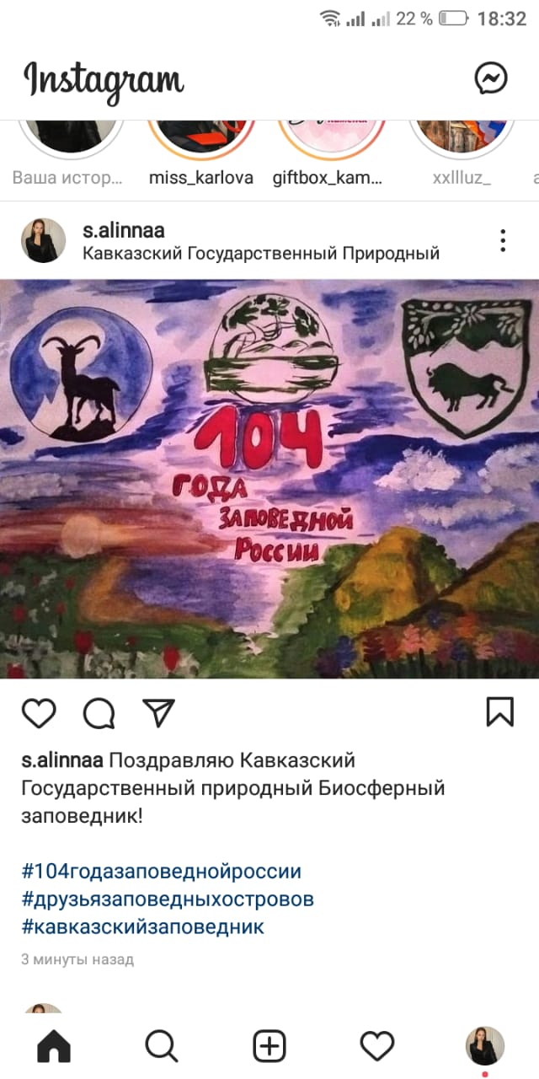

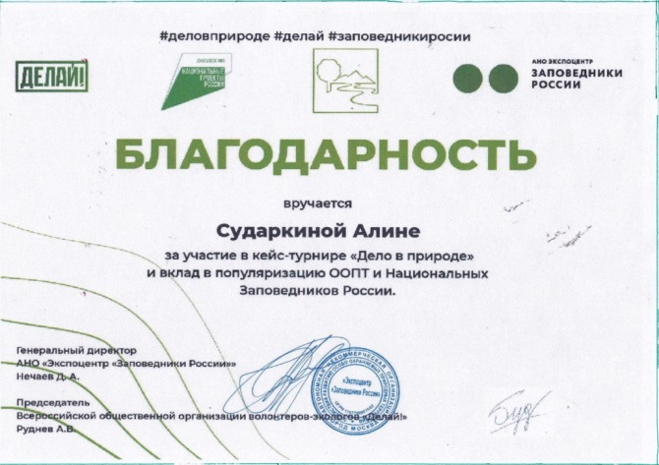
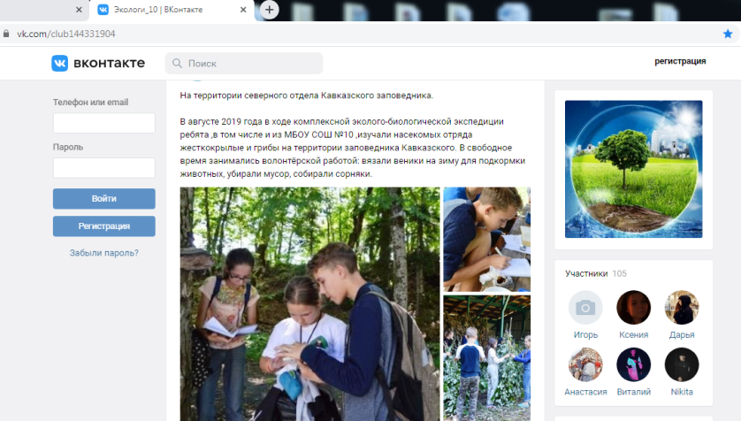

Фото 11-15. Помогаю в проведении Заповедного урока,
поздравляю Кавказский заповедник со 104-летием заповедной системы РФ,
веду В Контакте страницу «Экологи_10», https://vk.com/club144331904,
занимаюсь экологическим просвещением и популяризацией ООПТ

и хочу в будущем стать микологом и сохранять заповедные места!
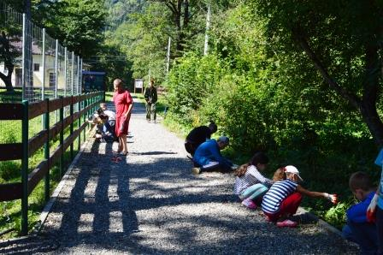
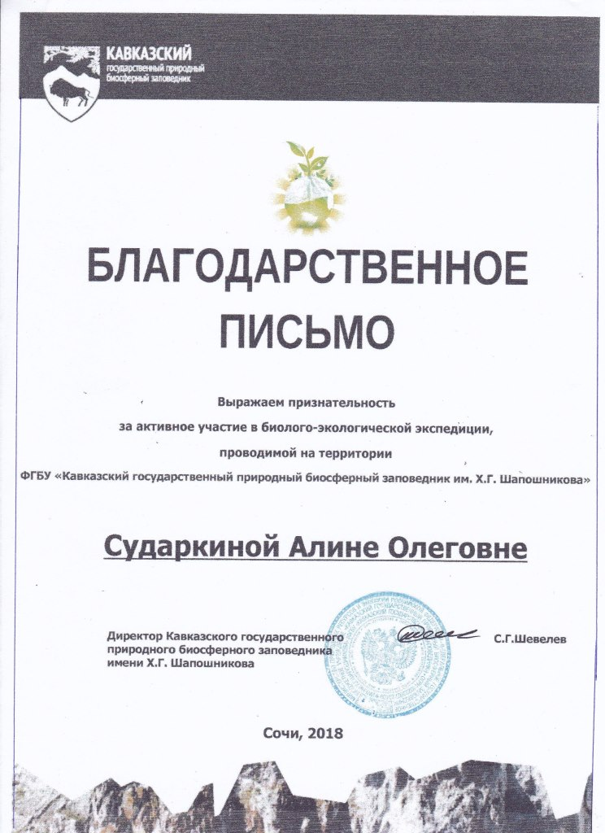
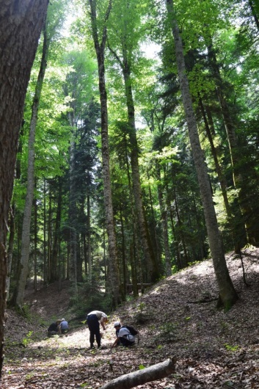
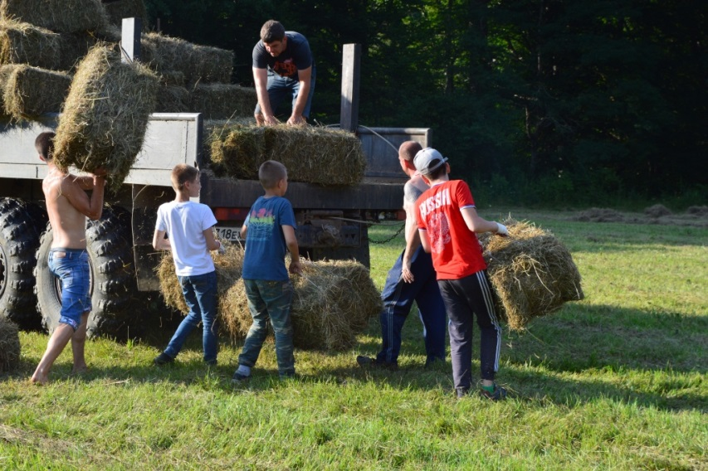
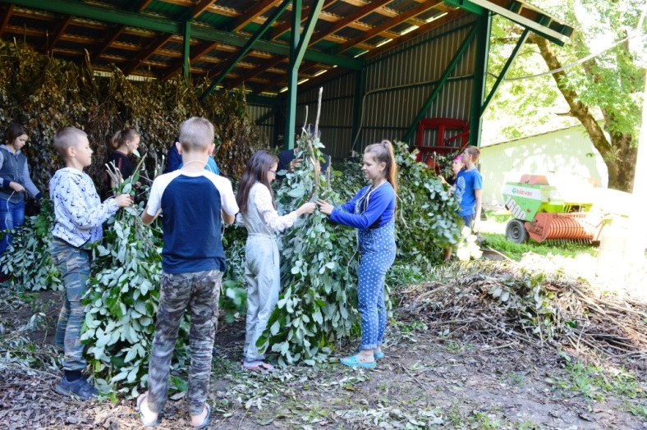
Фото 16-18. Занимаемся волонтёрской работой и помогаем обитателям Кавказского заповедника.
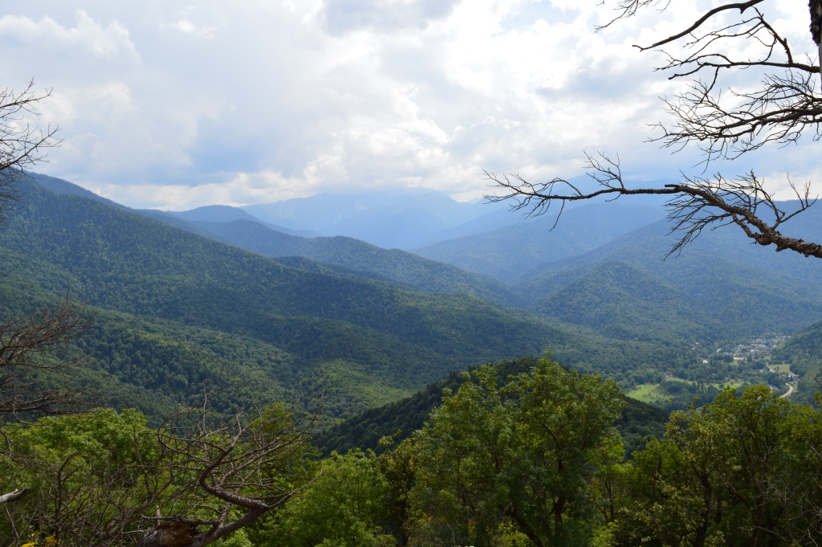
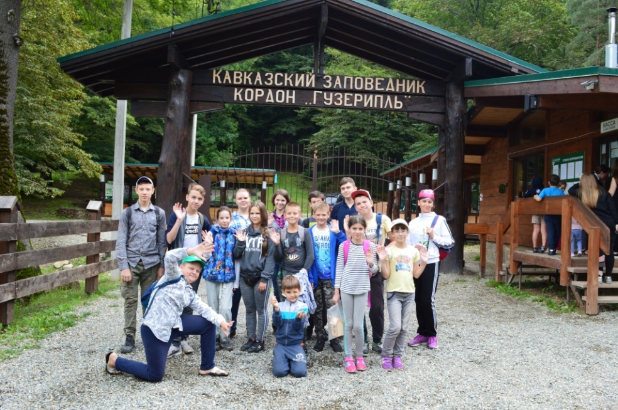
Фото 19,20. Кордон Гузерипль в моём сердце навсегда!

Таблица 3. Грибы, определённые во время маршрутов по северному участку Кавказского заповедника (р-н п. Гузерипль).
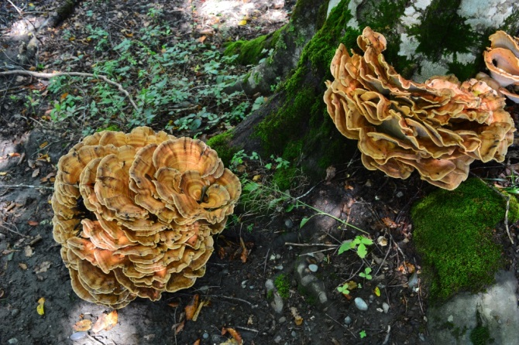  Семейство Стереумовые (Stereaceae)  Стереум нежновойдочный  (Stereum subtomentosum Fr., 1874) | 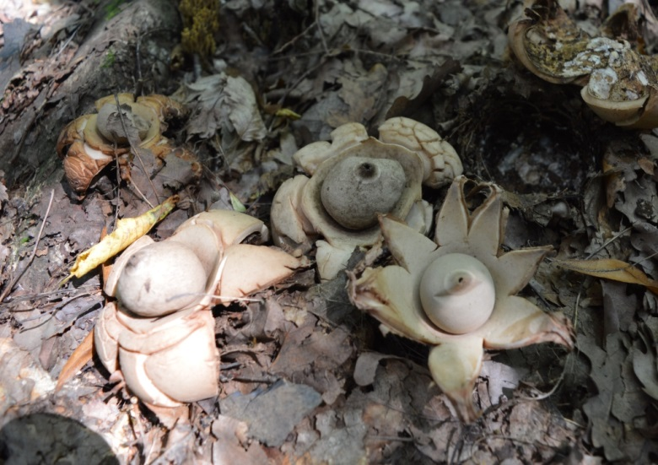  Семейство Звездовиковые (Geastraceae)  Геаструм тройной (Geastrum triplex)
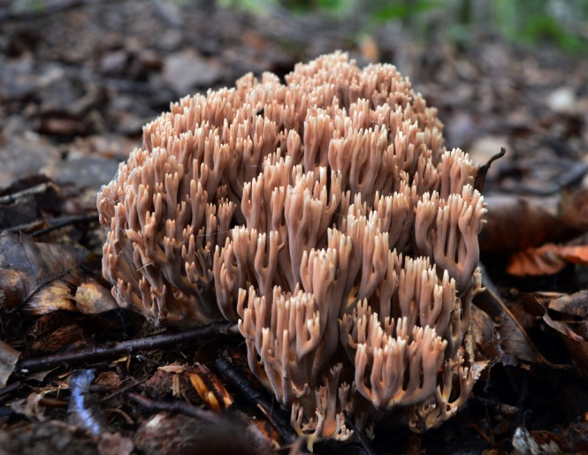  Семейство Гомфовые (Gomphaceae)  Рогатик, Оленьи рожки (Ramaria, sp) | 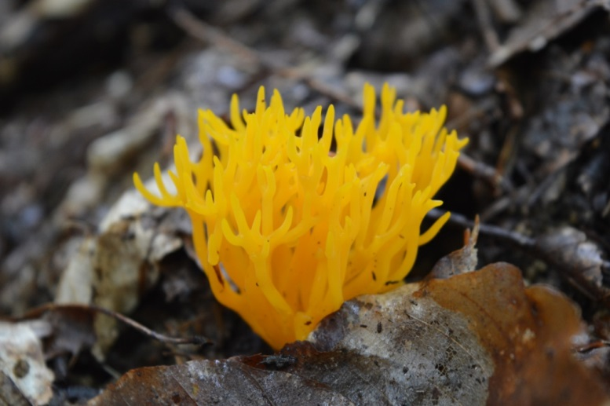  Семейство Гомфовые (Gomphaceae)  Рогатик жёлтый (Ramaria flava)
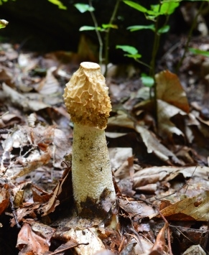  Семейство Весёлковые (Phallaceae)  Весёлка обыкновенная (Phallusimpudicus) | 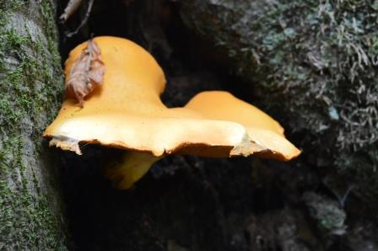  Семейство Паутинниковые (Cortinariaceae)  Огнёвка,Гимнопил (Gymnopílus sp)
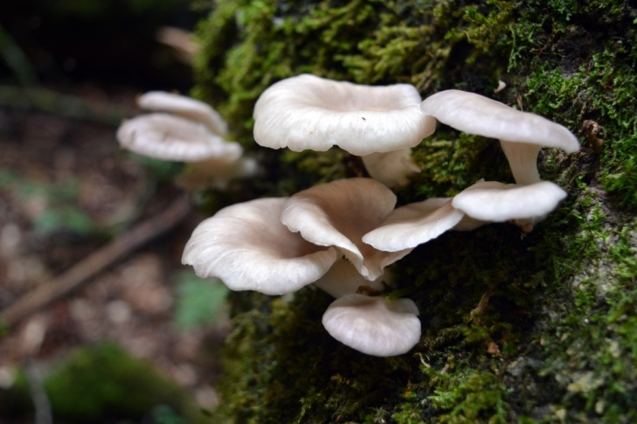  Семейство Вёшенковые (Pleurotaceae)  Вёшенка лёгочная (Pleurotus pulmonarius) | 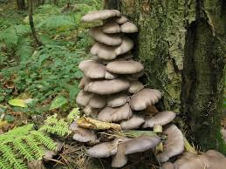  Семейство Вёшенковые (Pleurotaceae)  Вёшенка обыкновенная(Pleurotus ostreatus)
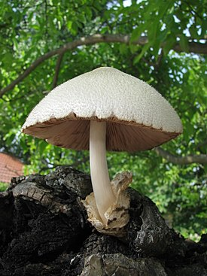  Семейство Плютеевые (Pluteaceae)  Вольваериелла шелковистая  (Volvariella bombycina) | 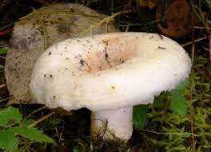  Семейство Сыроежковые (Russulaceae)  Груздь настоящий  (Lactarius resimus)
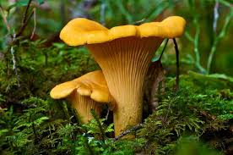  Семейство Лисичковые (Cantharellaceae)  Лисичка обыкновенная (Cantharellus cibarius) | 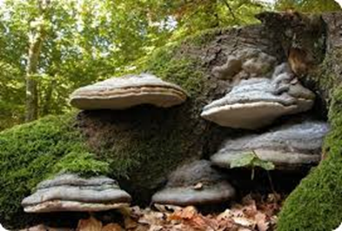  Семейство Полипоровые (Polyporaceae)  Трутовик настоящий  (Fomes fomentarius)

